|  |  |  |  |  |  |  |  |  |  |  |  |  |  |  |  |  |  |  |  |
| --- | --- | --- | --- | --- | --- | --- | --- | --- | --- | --- | --- | --- | --- | --- | --- | --- | --- | --- | --- |
| examen bimestral 2° periodo  ESCUELA PRIMARIA REVOLCIÓN. | DATOS  **FECHA: 25/01/2014 GRADO: _________ GRUPO:________ NOMBRE DEL ALUMNO: _________________________________**  **NOMBRE DEL PROFESOR: José Luis Apodaca Valdez**   |  |  |  | | --- | --- | --- | | **Asignatura** | **Reactivos** | **Calificación** | | Español |  |  | | Matemáticas |  |  | | Exploración de la Naturaleza y la Sociedad |  |  | | Formación Cívica y Ética |  |  | | PROMEDIO |  |  | |

**ESPAÑOL**

1.- Una planta nace de una semilla

A) Verdadero

B) Falso

2.- Los seres vivos experimentan cambios desde su nacimiento y durante su desarrollo

A) Verdadero

B) Falso

3.- Dibuja la etapa de la vida de una mariposa que te guste más

4.- Los seres vivos tienen un ciclo de vida en el que nacen, se desarrollan, reproducen, envejecen y mueren.

A) Verdadero

B) Falso

5.- Descubre la palabra que se pueden formar con las letras: SELLAMI

6.- El orden de los eventos que suceden en un cuento son: INICIO, DESARROLLO Y DESENLACE

A) Verdadero

B) Falso

7.- Ordena la siguiente oración para que tenga un significado lógico: -buenos- -Pepito- -Paco- -son- -amigos- -y-

A) Paco y Pepito son buenos amigos

B) son Paco y buenos Pepito amigos

C) Paco son y buenos Pepito amigos

D) Ninguna

8.- A todos los cuentos se les puede cambiar el final.

A) Verdadero

B) Falso

9.- ¿Qué es una noticia?

10.- Las noticias tienen tres partes importantes: título o encabezado, fecha y el contenido o texto.

A) Verdadero

B) Falso

11.- Ordena las letras y encuentra el nombre de los objetos:

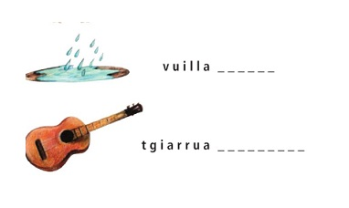

MATEMÁTICAS

12.- Completa la sucesión numérica: 10, __ 30, __ 50, __ __ 80, __ ___

A) 20, 40, 60,70, 90 y 95

B) 20, 40, 60,70, 90 y 100

C) 20, 40, 60,50, 90 y 100

D) 10, 20, 60,70, 90 y 100

13.- Ordena los siguientes números de menor a mayor: 38 92 67 10 49

A) 10 38 49 67 92

B) 10 49 38 67 92

C) 10 38 49 92 67

D) 38 10 49 67 92

14.- Resuelve la siguiente operación: 44 + 15 ____________ 80-30

A) Es mayor que

B) Es menor que

C) Es igual que

D) Ninguna

15.- Completa la siguiente sucesión: 140 __ __ __ __ __ 740

A) 240, 340, 440, 540, 640

B) 240, 340, 440, 560, 640

C) 280, 380, 480, 580, 680

D) 240, 340, 440, 540, 840

16.- Completa lo siguiente: 12 = __ + __

A) 10 y 2

B) 10 y 1

C)6 y 5

D)4 y 3

17.- Una caja cerrada de paletas tiene 140. Si Brandon tiene 6 cajas, 2 sueltas… ¿Cuántas le compró su papá Paco?

A) 8422

B) 842

C) 520

D) 489

18.- Si cada caja tiene 100 naranjas y cada bolsa 10. ¿Cuántas naranjas tiene Charlotte?

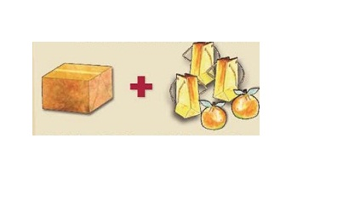

A) 222

B) 123

C) 133

D) 132

19.- Diana tiene 34 fichas y Andrés 43. ¿Cuántas decenas de fichas tienen cada uno?

A) 34 y 43

B) 77 y 77

C) 30 y 40

D) Ninguna de las anteriores.

20.- Roberto tiene 33 fichas y Camila 26. ¿Quién tiene más decenas?

A) Roberto

B) Camila

21.- Milena tiene 46 fichas y Humberto tienen 54. ¿Quién tiene menos fichas?

A) Milena

B) Humberto

EXPLORACION DE LA NAYURALEZA Y LA SOCIEDAD

22.- En lengua náhuatl, los antiguos mexicanos llamaban Tonatiuh al sol

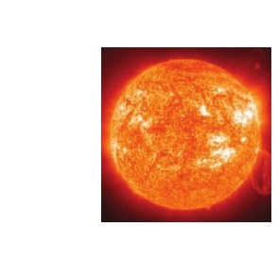A) Verdadero

B) Falso

23.- Observa la imagen. Describe cómo es el sol

24.- El sol NO es una estrella con luz propia

A) Verdadero

B) Falso

25.- Las estrellas son cuerpos celestes con luz propia

A) Verdadero

B) Falso

26.- Tomar agua diariamente te ayuda a mantenerte sano

A) Verdadero

B) Falso